Семинар по изучению наследия А.И. Солженицына

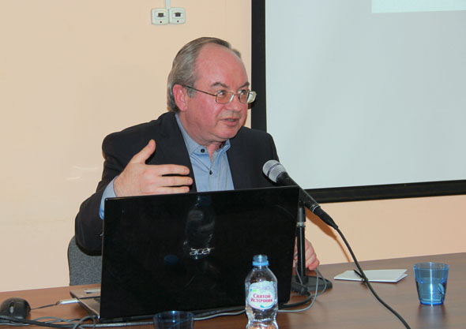
В.А. Мазаев

2 ноября 2016 года в Доме русского зарубежья состоялся очередной семинар, посвящённый трудам и дням писателя. С исследованием реалий, лежащих в основе рассказа «Желябугские выселки», выступил Владимир Александрович Мазаев, один из создателей художественной галереи «Боровница» и инициатор постоянной мемориальной экспозиции «Солженицын в Солотче» (Рязанская область). Докладчик представил собранный им огромный материал, продемонстрировал множество карт и схем, дающих представление о расположении и движении воинских частей в районе Желябугских выселок в июле и августе 1943 года, фотографии, сделанные на месте событий, а также поделился найденной информацией о солдатах и офицерах, появляющихся на страницах рассказа. Довольно много внимания докладчик уделил упомянутому в «Желябугских выселках» ефрейтору Шухову: стоит ли за этим персонажем исторически реальная личность и имеет ли он какое-либо отношение к герою другого рассказа Солженицына — Ивану Денисовичу Шухову? Благодаря собранному материалу, В.А. Мазаев смог показать, какие аспекты рассказа строго документальны, а в каких Солженицын прибегал к вымыслу, художественному обобщению.

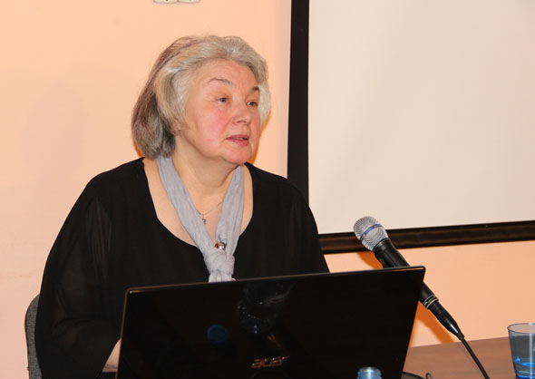
Р.А. Лысенина

Скульптор, заслуженный художник России Раиса Алексеевна Лысенина, напомнила участникам семинара о том, как в Солотче появилась мемориальная выставка А.И. Солженицына, показала фотографии этой экспозиции и рассказала о возникновении замысла большого мемориального комплекса Солженицына в Рязанской области, проект которого выполнила в качестве своей дипломной работы выпускница МГХПА им. С.Г. Строганова Анна Мартынова под руководством Игоря Николаевича Лысенко. По словам создателей, для них было важно, чтобы разработанный ими комплекс «не выглядел случайным». И.Н. Лысенко подробно рассказал о том, как разрабатывалась концепция мемориального комплекса, какие представления о жизни и творчестве Солженицына они посчитали важным отразить в своём проекте. Анна Мартынова показала созданный ею фильм, отражавший путь развития проекта и его окончательный вид, и поделилась своими мыслями об этой работе.

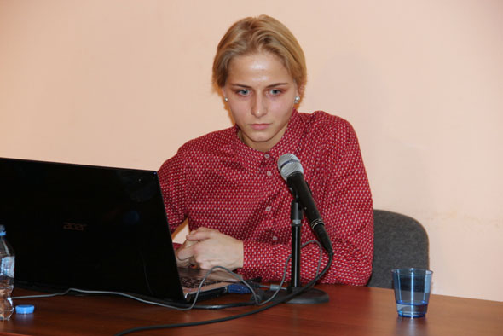
Анна Мартынова
В заключение заведующая отделом по изучению наследия А.И. Солженицына Дома русского зарубежья Г.А. Тюрина поблагодарила докладчиков и передала в дар мемориальному комплексу Солженицына в Солотче несколько пластинок старого образца для стоящего в музее патефона.

Татьяна Кучинко

Фото Юлии Котиной

